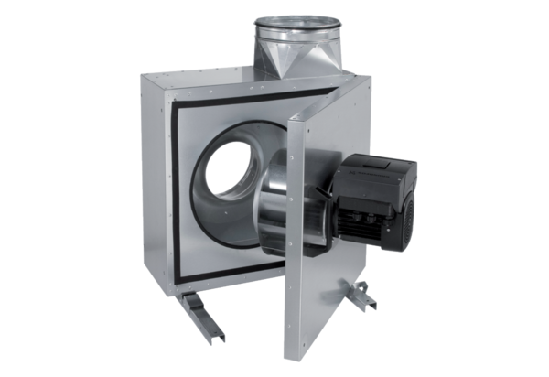Schallgedämmte Abluftbox EKR 25 FUVerpackungseinheit: 1 StückSortiment: E
Artikelnummer: 0080.0895Hersteller: MAICO

